ZAD 1 PYTANIA

1

Jak klikam Activate

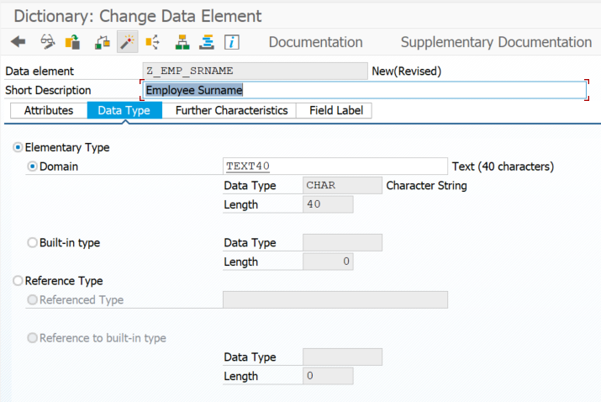

Pyta o package – czy to tworzy sie samemu czy basis mus

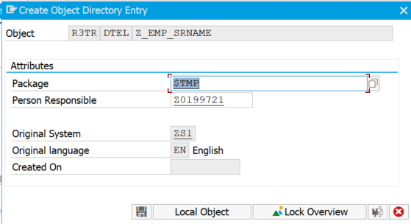

Co ten screen ponizej oznacza

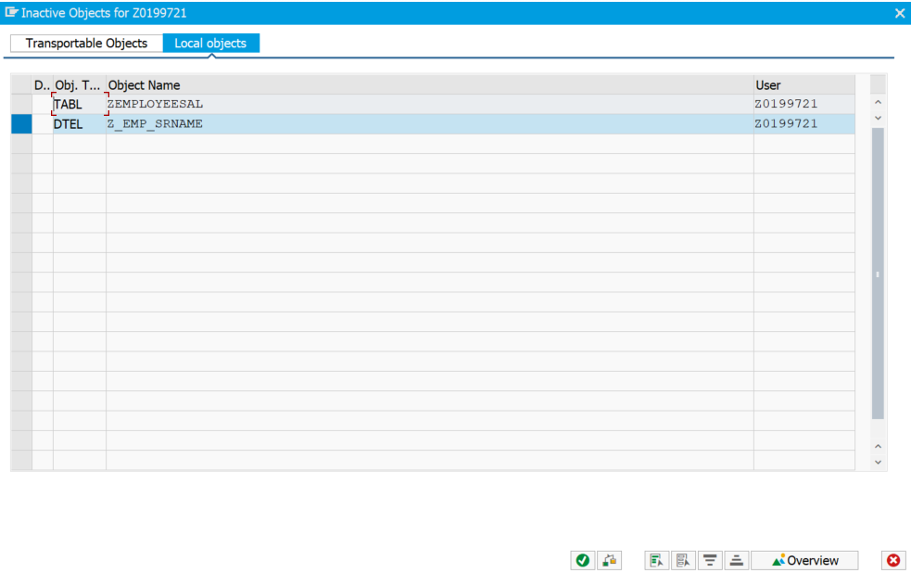

Jakbym chcial przenosic to zmiane to musze w package i wszystko przeklikac?

2

Jaka jest różnica między ~ a - ? Bo wyżej puszczało mnie tylko jak daje – a niżej jak ~ (na żółto)

TABLES ZEMPLOYEESAL.  
  
  SELECT-OPTIONS so_id FOR ZEMPLOYEESAL-ID.  
    
  PARAMETERS p_posit type ZEMPLOYEESAL-ZPOSITION.  
  
  DATA go_alv type ref to cl_salv_table.  
  
  
select ZEMPLOYEESAL~ID, ZEMPLOYEESAL~ZPOSITION from ZEMPLOYEESAL into table @DATA(lt_employee) where id IN @so_id.

3

Podobne pytanie, kiedy się powinno stosować -> a kiedy =>

TRY.  
  
  cl_salv_table=>factory(  
*    EXPORTING  
*      list_display   = if_salv_c_bool_sap=>false " ALV Displayed in List Mode  
*      r_container    =                           " Abstract Container for GUI Controls  
*      container_name =  
    IMPORTING  
      r_salv_table   =         go_alv                  " Basis Class Simple ALV Tables  
    CHANGING  
      t_table        = lt_employee  
  ).  
  CATCH cx_salv_msg. " ALV: General Error Class with Message  
  
go_alv->display( ).  
  
  ENDTRY.

4

Nie rozumiem za bardzo jak działają te linie dwie na dole

